在职证明

兹证明丁腊梅 （出生日期：1985年2月3日，护照号：EA1079792）是我们职工，自 2018 年 6月开始在我公司工作，现任 综合管理 一职，月收入7000。公司同意他的请假要求，于 2019年2月7日到 2月20日 期间放假，以便其去 美国 旅游，旅行费用由其本人承担。我公司保证他在旅游期间，遵守当地法律法规，并按时回国。
特此证明。

负责人名字：蒋德鼎 (负责人职务：总经理)
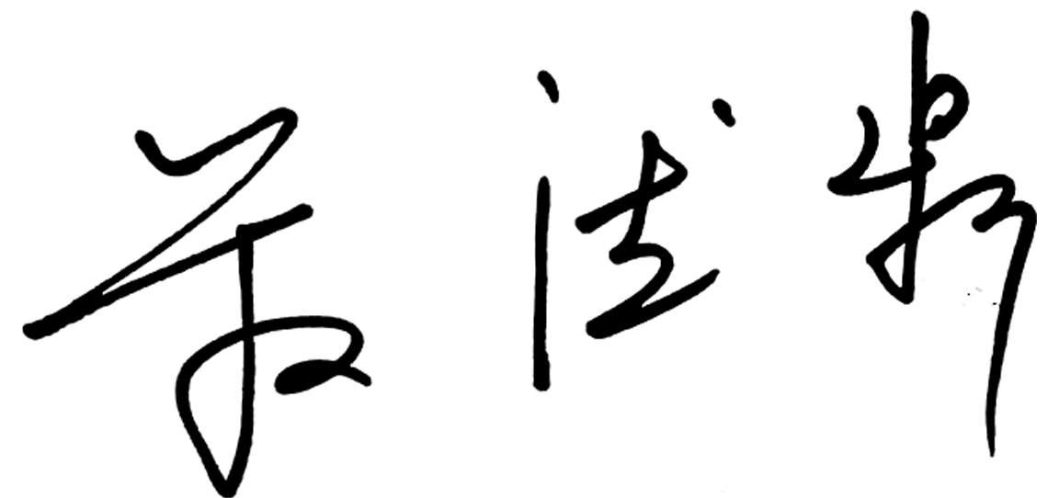
负责人签字：
联系电话： 0871-67155197（座机）
单位地址：云南省昆明市官渡区春城路296号祥鹏航空大厦三层
盖章：昆明优比特会展有限公司
日期：2018年12月7日

